МИНИСТЕРСТВО ОБРАЗОВАНИЯ И ИССЛЕДОВАНИЙ
РЕСПУБЛИКИ МОЛДОВА
ТЕХНИЧЕСКИЙ УНИВЕРСИТЕТ МОЛДОВЫ
Факультет вычислительной техники, информатики и микроэлектроники
Кафедра «Компьютерных наук и системной инженерии»
ОТЧЁТ
Лабораторная работа № 1
по дисциплине «Компьютерное программирование»
Тема: Использование операторов проверки условия
и операторов цикла на языке Си
Вариант 7
Выполнил: студент гр. CR-263
Строков Арсений
Проверил: Н. С. Фалько
КИШИНЁВ 2026
СОДЕРЖАНИЕ
ВВЕДЕНИЕ 3
1 ЦЕЛЬ И ХОД РАБОТЫ 3
1.1 Цель работы 3
1.2 Ход работы 3
2 ЗАДАНИЕ 4
2.1 Условия выбора ветвей и область определения 4
2.2 Поразрядное условие 4
3 ПРОГРАММНАЯ РЕАЛИЗАЦИЯ 5
3.1 Код программы, написанной самостоятельно 5
3.2 Блок-схема алгоритма 7
3.3 Код программы, сгенерированный DeepSeek 8
4 СРАВНЕНИЕ ДВУХ ПРОГРАММ 10
4.1 Сравнительная таблица 10
4.2 Результаты работы программ 12
ЗАКЛЮЧЕНИЕ 16
ПРИЛОЖЕНИЕ. ССЫЛКА НА РЕПОЗИТОРИЙ 17
ВВЕДЕНИЕ
Операторы проверки условия (if, else if, else) и операторы цикла (for, while, do while) относятся к основным конструкциям языка Си. Первые позволяют программе выполнять разные действия в зависимости от исходных данных, вторые — многократно повторять однотипные вычисления.
Типовая задача, на которой удобно отрабатывать эти конструкции, — табулирование функции, то есть вычисление её значений в точках заданного интервала с постоянным шагом. Если функция задана несколькими выражениями, на каждом шаге цикла нужно определить, какое выражение использовать, и проверить, существует ли значение функции в данной точке.
В данной работе такая задача решается по варианту 7. Особенность варианта в том, что формат вывода результата зависит от поразрядного выражения, составленного из целых частей коэффициентов a, b и c. Программа, написанная самостоятельно, сравнивается с программой, которую по тому же заданию сгенерировала нейросеть DeepSeek.
1 ЦЕЛЬ И ХОД РАБОТЫ
1.1 Цель работы
Изучить приёмы использования операторов проверки условия и операторов цикла языка Си на примере табулирования функции, заданной несколькими выражениями, и сравнить собственную программу с программой, сгенерированной нейросетью.
1.2 Ход работы
Работа выполнялась в следующем порядке:
1) создана папка lab1, в ней подпапка step1 с двумя проектами: my (собственная программа) и ai (программа нейросети);
2) разобрано условие варианта 7: определены ветви функции, точки, в которых функция не определена, и правило выбора формата вывода;
3) в проекте my написана программа my.c;
4) нейросети DeepSeek передано то же задание, полученный код сохранён в файле ai/ai.c;
5) обе программы скомпилированы компилятором GCC с флагами -Wall -Wextra -std=c11 и подключением математической библиотеки (-lm), предупреждений компилятор не выдал;
6) для собственной программы построена блок-схема алгоритма;
7) обе программы запущены на четырёх одинаковых наборах исходных данных;
8) при тестировании в первой версии собственной программы найдена ошибка на границе x = 5, программа исправлена;
9) исходные коды обеих программ проанализированы, результаты сведены в сравнительную таблицу, сделаны выводы.
2 ЗАДАНИЕ
Вычислить и вывести на экран в виде таблицы значения функции F на интервале от Xнач. до Xкон. с шагом dX. Индивидуальное задание соответствует варианту 7 и приведено на рисунке 2.1.
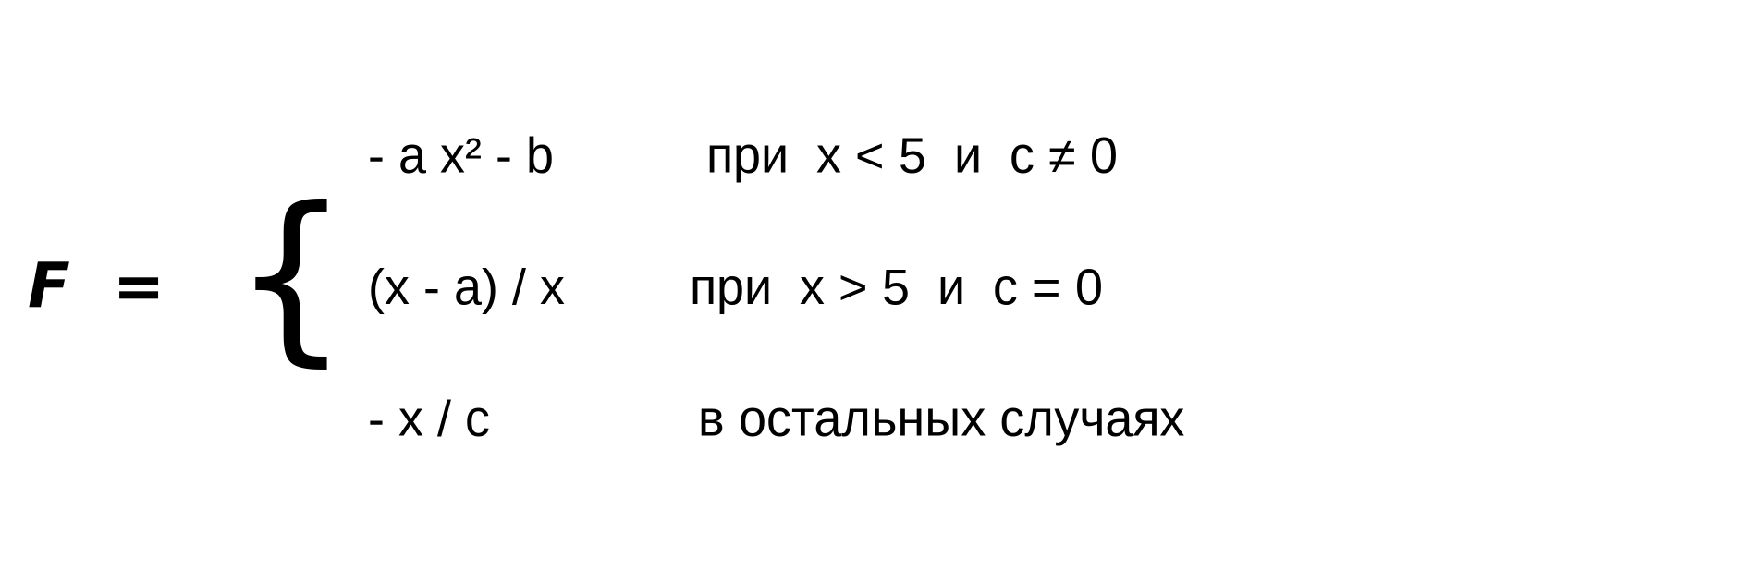
Рисунок 2.1 – Индивидуальное задание, вариант 7
Здесь a, b, c — действительные числа. Функция F должна принимать действительное значение, если выражение (Ац ИЛИ Вц) МОД2 (Ац ИЛИ Сц) не равно нулю, и целое значение в противном случае. Через Ац, Вц и Сц обозначены целые части значений a, b, c; операции ИЛИ и МОД2 (сложение по модулю 2) — поразрядные. Значения a, b, c, Xнач., Xкон., dX вводятся с клавиатуры.
2.1 Условия выбора ветвей и область определения
Функция задана тремя выражениями:
1) F = −a·x² − b при x < 5 и c ≠ 0. В выражении нет деления, поэтому функция определена во всех точках, где работает эта ветвь;
2) F = (x − a) / x при x > 5 и c = 0. В знаменателе стоит x, но ветвь работает только при x > 5, поэтому деления на ноль здесь быть не может;
3) F = −x / c в остальных случаях: при x = 5 и любом c, при x < 5 и c = 0, при x > 5 и c ≠ 0. Если при этом c = 0, получается деление на ноль. В таких точках функция не определена, и программа должна вывести сообщение вместо значения.
2.2 Поразрядное условие
Формат вывода определяется значением выражения L = (Ац | Вц) ^ (Ац | Сц), где «|» — поразрядное ИЛИ, а «^» — поразрядное сложение по модулю 2 (исключающее ИЛИ). Целые части берутся функцией floor, как в примере решения из методических указаний: Ац = (long)floor(a). Для отрицательных нецелых чисел floor даёт ближайшее меньшее целое, например floor(−0.5) = −1.
Выражение L не зависит от x, поэтому оно вычисляется один раз до цикла. Если L ≠ 0, значение функции выводится как действительное число с четырьмя знаками после запятой (формат %.4f). Если L = 0, значение выводится как целое, то есть округляется (формат %.0f).
3 ПРОГРАММНАЯ РЕАЛИЗАЦИЯ
3.1 Код программы, написанной самостоятельно
Программа запрашивает коэффициенты a, b, c, границы интервала и шаг, проверяет введённые данные, до цикла вычисляет поразрядное условие и затем в цикле for выводит таблицу значений. Значение аргумента на каждом шаге вычисляется по номеру шага: x = xn + i·dx, поэтому погрешность сложения не накапливается. Сравнение x с границей 5 выполняется с допуском EPS = 1e-9.
Внутри цикла for расположены вложенные операторы if — else if — else: они выбирают нужное выражение и проверяют, определена ли функция в текущей точке. Результат проверки запоминается в переменной is_defined, после чего строка таблицы выводится в одном месте. Исходный код приведён ниже.
#include <stdio.h>
#include <math.h>
#ifdef _WIN32
#include <windows.h>
#endif
/* Допуск при сравнении вещественных чисел */
#define EPS 1e-9
int main(void)
{
double a, b, c;
double xn, xk, dx;
double x, F;
long i, n;
int is_defined;
#ifdef _WIN32
SetConsoleOutputCP(CP_UTF8);
SetConsoleCP(CP_UTF8);
#endif
printf("============================================================\n");
printf(" Лабораторная работа №1. Компьютерное программирование \n");
printf(" Тема: Операторы условия и циклов. Вариант 7 \n");
printf("============================================================\n\n");
printf("Введите коэффициенты a, b, c: ");
if (scanf("%lf %lf %lf", &a, &b, &c) != 3)
{
printf("Ошибка: некорректный ввод коэффициентов a, b, c.\n");
return 1;
}
printf("Введите начальное значение xn, конечное xk и шаг dx: ");
if (scanf("%lf %lf %lf", &xn, &xk, &dx) != 3)
{
printf("Ошибка: некорректный ввод параметров интервала.\n");
return 1;
}
if (dx <= 0.0 || xn > xk)
{
printf("Ошибка: некорректные параметры интервала "
"(требуется dx > 0 и xn <= xk).\n");
return 1;
}
/* Целые части коэффициентов (floor, как в методических указаниях) */
long a_c = (long)floor(a);
long b_c = (long)floor(b);
long c_c = (long)floor(c);
/* Проверка битового условия: (Ац ИЛИ Вц) МОД2 (Ац ИЛИ Сц) */
long bitwise_cond = (a_c | b_c) ^ (a_c | c_c);
int print_as_real = (bitwise_cond != 0);
printf("\nАнализ исходных данных:\n");
printf("Целые части: Ац = %ld, Вц = %ld, Сц = %ld\n", a_c, b_c, c_c);
printf("Выражение (Ац | Вц) ^ (Ац | Сц) = %ld\n", bitwise_cond);
printf("Формат вывода F(x): %s\n\n",
print_as_real ? "действительное число (условие != 0)"
: "целое число (условие == 0)");
printf("----------------------------------------\n");
printf(" x F(x) \n");
printf("----------------------------------------\n");
/* Количество шагов на интервале */
n = (long)floor((xk - xn) / dx + EPS);
/* Цикл табулирования: x считается по номеру шага,
чтобы погрешность сложения не накапливалась */
for (i = 0; i <= n; i++)
{
x = xn + i * dx;
/* Ветвь 1: x < 5 и c != 0 */
if (x < 5.0 - EPS && c != 0.0)
{
F = -a * x * x - b;
is_defined = 1;
}
/* Ветвь 2: x > 5 и c == 0 */
else if (x > 5.0 + EPS && c == 0.0)
{
F = (x - a) / x;
is_defined = 1;
}
/* Ветвь 3: в остальных случаях */
else
{
if (c != 0.0)
{
F = -x / c;
is_defined = 1;
}
else
{
/* Деление на ноль при c == 0 */
is_defined = 0;
}
}
/* Вывод текущей строки таблицы */
if (is_defined)
{
if (print_as_real)
printf("%10.4f %15.4f\n", x, F);
else
printf("%10.4f %15.0f\n", x, F);
}
else
{
printf("%10.4f Функция не определена\n", x);
}
}
printf("----------------------------------------\n");
return 0;
}

3.2 Блок-схема алгоритма
Блок-схема алгоритма собственной программы приведена на рисунке 3.1. Цикл изображён блоком модификации (шестиугольником), в котором записаны начальное значение счётчика, условие продолжения и шаг. После выполнения тела цикла управление возвращается в этот блок. Когда i становится больше n, цикл завершается и программа переходит к блоку «Конец». Буквой L на схеме обозначено значение поразрядного выражения (в программе — переменная bitwise_cond).
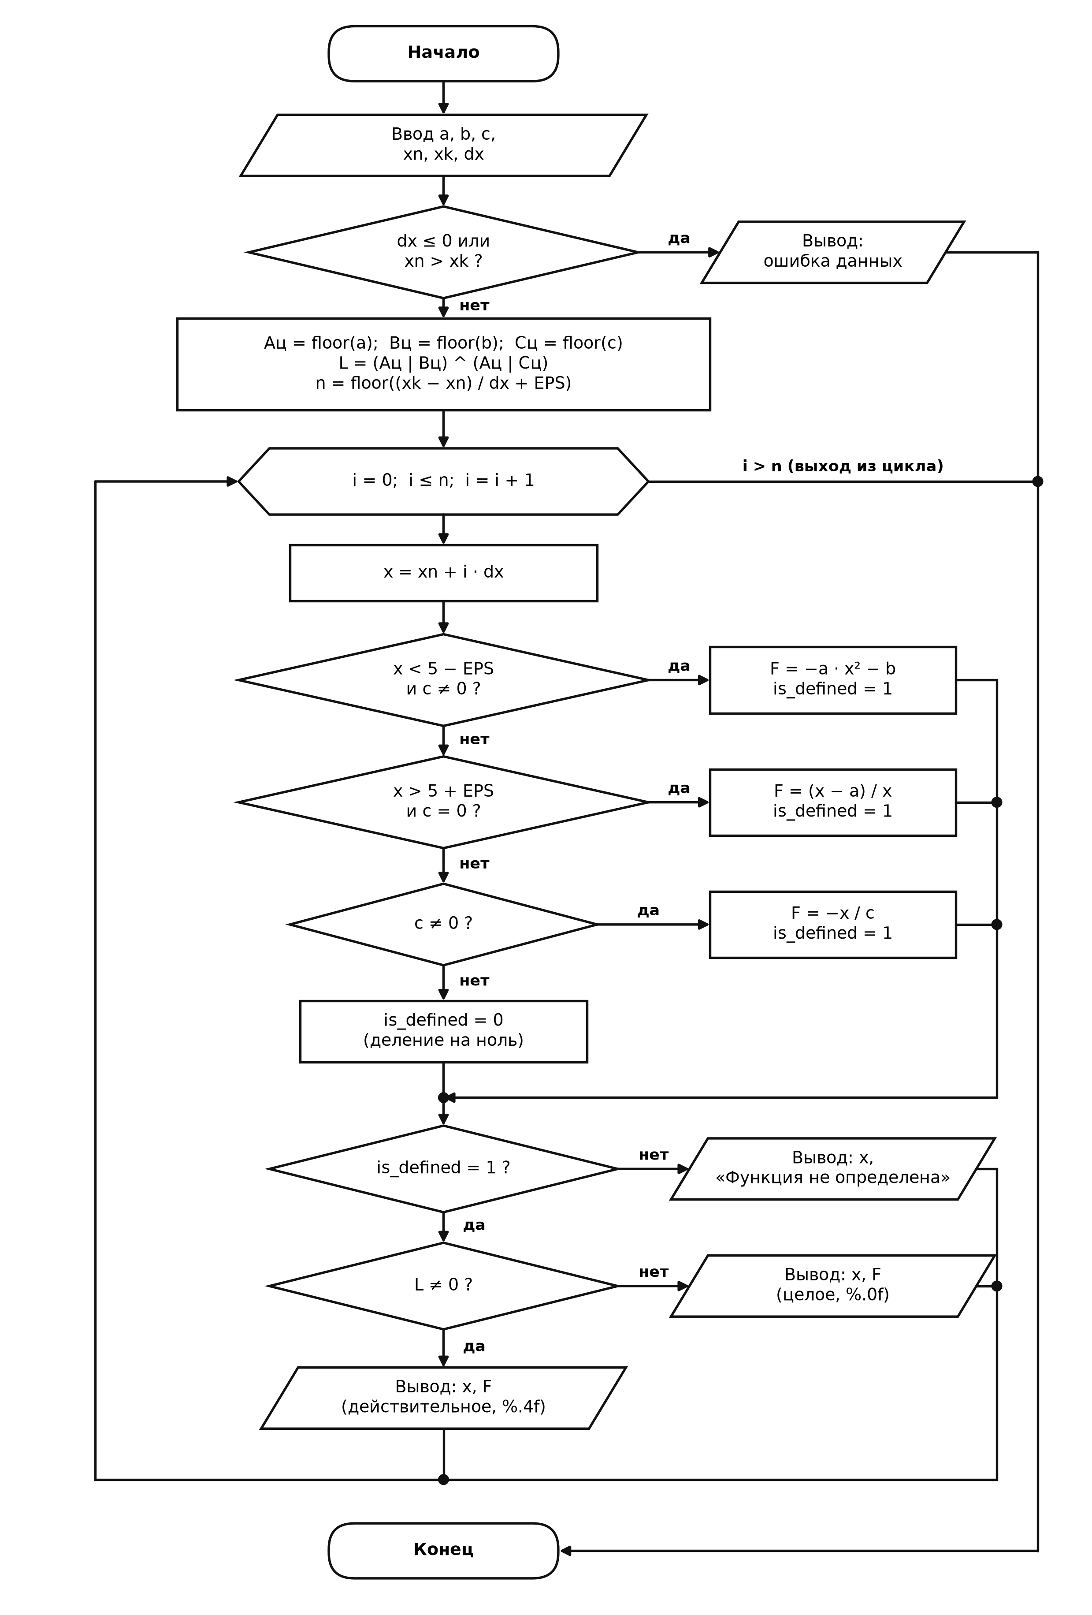
Рисунок 3.1 – Блок-схема алгоритма программы
3.3 Код программы, сгенерированный DeepSeek
Нейросети DeepSeek было передано следующее задание:
Напиши программу на языке C для табулирования кусочно-заданной функции:
F =
- a * x^2 - b при x < 5 и c != 0
(x - a) / x при x > 5 и c == 0
- x / c в остальных случаях
Функция F должна принимать действительное значение, если выражение
(Ац ИЛИ Вц) МОД2 (Ац ИЛИ Сц) не равно нулю, и целое значение в противном
случае. Через Ац, Вц и Сц обозначены целые части значений a, b, c,
операции ИЛИ и МОД2 (сложение по модулю 2, XOR) — поразрядные.
Входные данные: a, b, c, x_start, x_end, dx. Предусмотреть строгую проверку
ОДЗ, защиту от деления на ноль, проверку входных параметров и вывод
таблицы значений x и F(x).

Ниже приведён код, полученный от нейросети (проект ai, файл ai.c).
#include <stdio.h>
#include <math.h>
#include <stdbool.h>
#define EPS 1e-9
int main(void)
{
double a, b, c;
double x_start, x_end, dx;
printf("Enter parameters a, b, c: ");
if (scanf("%lf %lf %lf", &a, &b, &c) != 3) {
printf("Error: Invalid input for a, b, c.\n");
return 1;
}
printf("Enter x_start, x_end, dx: ");
if (scanf("%lf %lf %lf", &x_start, &x_end, &dx) != 3) {
printf("Error: Invalid input for interval.\n");
return 1;
}
if (dx <= 0.0) {
printf("Error: Step dx must be greater than zero.\n");
return 1;
}
if (x_start > x_end) {
printf("Error: x_start cannot be greater than x_end.\n");
return 1;
}
/* Bitwise condition: (Ac | Bc) ^ (Ac | Cc) */
long a_c = (long)trunc(a);
long b_c = (long)trunc(b);
long c_c = (long)trunc(c);
bool is_real = (((a_c | b_c) ^ (a_c | c_c)) != 0);
printf("\nBitwise condition value: %ld (Output: %s)\n",
((a_c | b_c) ^ (a_c | c_c)),
is_real ? "Real" : "Integer");
printf("\n%-12s %-18s\n", "x", "F(x)");
printf("------------------------------------\n");
for (double x = x_start; x <= x_end + EPS; x += dx) {
double F = 0.0;
bool undefined = false;
/* Branch 1: x < 5 and c != 0 */
if (x < 5.0 - EPS && fabs(c) > EPS) {
F = -a * x * x - b;
}
/* Branch 2: x > 5 and c == 0 */
else if (x > 5.0 + EPS && fabs(c) < EPS) {
if (fabs(x) < EPS) {
undefined = true;
} else {
F = (x - a) / x;
}
}
/* Branch 3: Otherwise */
else {
if (fabs(c) < EPS) {
undefined = true; /* Division by zero */
} else {
F = -x / c;
}
}
if (undefined) {
printf("%-12.4f %-18s\n", x, "undefined");
} else {
if (is_real) {
printf("%-12.4f %-18.4f\n", x, F);
} else {
printf("%-12.4f %-18.0f\n", x, F);
}
}
}
printf("------------------------------------\n");
return 0;
}

Алгоритм в целом совпадает с собственным решением, но отличается способом получения целой части, организацией цикла и некоторыми проверками. Подробно различия разобраны в разделе 4.
4 СРАВНЕНИЕ ДВУХ ПРОГРАММ
4.1 Сравнительная таблица
Результаты сравнения двух программ по основным признакам приведены в таблице 4.1.
Таблица 4.1 – Сравнение собственной программы и программы DeepSeek
Признак | Моя программа (my.c) | Программа DeepSeek (ai.c) | Сравнение
Интерфейс | Сообщения на русском языке, в начале выводится заголовок работы. | Сообщения на английском языке, заголовка нет. | На вычисления не влияет. Русский интерфейс удобнее при проверке работы.
Переносимость | Под Windows через #ifdef _WIN32 включается кодировка UTF-8 для консоли; в Linux этот блок пропускается препроцессором. | Только стандартные заголовки stdio.h, math.h, stdbool.h. | Обе программы собираются и в Windows, и в Linux. Программе ИИ настройка кодировки не нужна: в ней нет русского текста.
Проверка ввода | Проверяется результат scanf. Условия dx <= 0 и xn > xk проверяются вместе, сообщение общее. | Проверяется результат scanf. Условия dx <= 0 и x_start > x_end проверяются отдельно, у каждой ошибки своё сообщение. | По надёжности одинаково. У ИИ сообщение точнее показывает, что именно введено неверно.
Целые части a, b, c | (long)floor(a) — как в примере из методических указаний. | (long)trunc(a) — дробная часть отбрасывается. | Для положительных чисел результат одинаковый. Для отрицательных нецелых — разный: floor(−0.5) = −1, trunc(−0.5) = 0. Из-за этого программы могут выбрать разный формат вывода (тест 4).
Поразрядное условие | Вычисляется один раз до цикла. Выводятся Ац, Вц, Сц и значение выражения. | Вычисляется один раз до цикла. Выводится только значение выражения. | Логика одинаковая. В моей программе расчёт проще проверить вручную.
Организация цикла | Цикл по целому счётчику i от 0 до n, на каждом шаге x = xn + i * dx. | К x прибавляется шаг: x += dx, условие цикла x <= x_end + EPS. | У ИИ погрешность сложения накапливается: при шаге 0.01 на интервале от −5 до 5 вместо 0.0000 выводится −0.0000. В моей программе этого нет.
Сравнение x с границей 5 | x < 5.0 - EPS и x > 5.0 + EPS. В первой версии было x < 5.0 и x > 5.0 (см. тест 3). | x < 5.0 - EPS и x > 5.0 + EPS. | У ИИ сравнение с допуском было сразу. В моей программе оно появилось после найденной ошибки.
Сравнение c с нулём | Точное: c != 0.0 и c == 0.0. | С допуском: fabs(c) > EPS и fabs(c) < EPS. | Значение c вводится с клавиатуры, а не вычисляется, поэтому точное сравнение корректно. У ИИ очень малое c (например, 1e-10) считается нулём, хотя по условию это случай c ≠ 0.
Защита от деления на ноль | В третьей ветви при c = 0 выводится «Функция не определена». | В третьей ветви при c = 0 выводится undefined. Во второй ветви дополнительно проверяется x = 0. | Обе программы не делят на ноль. Проверка x = 0 у ИИ лишняя: вторая ветвь работает только при x > 5.
Вывод строки таблицы | Флаг is_defined, затем формат %15.4f или %15.0f. Выравнивание по правому краю. | Флаг undefined, затем формат %-18.4f или %-18.0f. Выравнивание по левому краю. | Структура одинаковая. При выравнивании по правому краю числа разного знака читать легче.
Результаты тестов | Тесты 1–3: значения верные. Тест 4: вывод целый. | Тесты 1–3: значения верные. Тест 4: вывод действительный. | Значения функции совпадают во всех тестах. Различается только формат вывода в тесте 4.

Из таблицы видно, что обе программы решают поставленную задачу, но отличаются в деталях. Программа DeepSeek с самого начала сравнивала x с границей через допуск, и именно сравнение с ней помогло найти ошибку в собственной программе. В то же время у нейросети целая часть берётся не так, как в методических указаниях, допуск без необходимости применён к параметру c, а значение x накапливает погрешность.
4.2 Результаты работы программ
Обе программы запускались на одинаковых исходных данных. Наборы данных подобраны так, чтобы сработали все три ветви функции, случай деления на ноль и оба формата вывода.
Тест 1. a = 2, b = 4, c = 1, x от 0 до 7 с шагом 1.
Целые части: Ац = 2, Вц = 4, Сц = 1. Поразрядное выражение: (2 | 4) ^ (2 | 1) = 6 ^ 3 = 5. Оно не равно нулю, поэтому значения выводятся как действительные числа. При x от 0 до 4 работает первая ветвь: F = −2·x² − 4. При x = 5 и далее (c ≠ 0) работает третья ветвь: F = −x / 1. Результаты показаны на рисунках 4.1 и 4.2, значения совпадают.
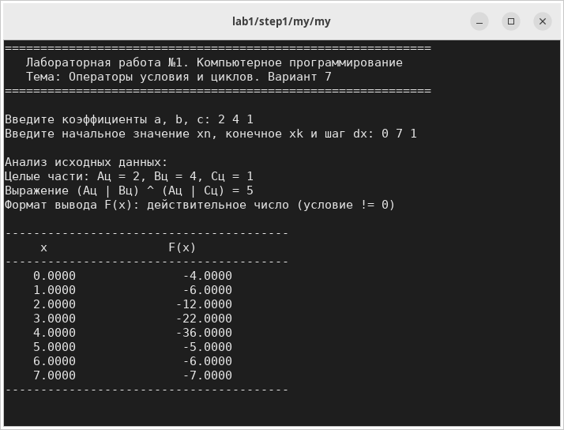
Рисунок 4.1 – Тест 1, собственная программа
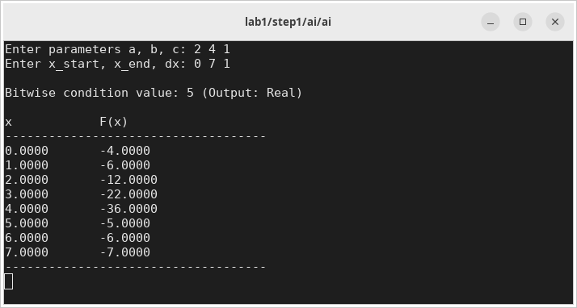
Рисунок 4.2 – Тест 1, программа DeepSeek
Тест 2. a = 3.2, b = 1, c = 0, x от 3 до 8 с шагом 1.
Целые части: Ац = 3, Вц = 1, Сц = 0. Поразрядное выражение: (3 | 1) ^ (3 | 0) = 3 ^ 3 = 0, поэтому значения выводятся как целые числа. При x от 3 до 5 работает третья ветвь, а так как c = 0, функция не определена. При x от 6 до 8 работает вторая ветвь: F = (x − 3.2) / x. Получаются значения 0.4667, 0.5429 и 0.6000, которые при выводе округляются до 0, 1 и 1. Результаты показаны на рисунках 4.3 и 4.4, значения совпадают.
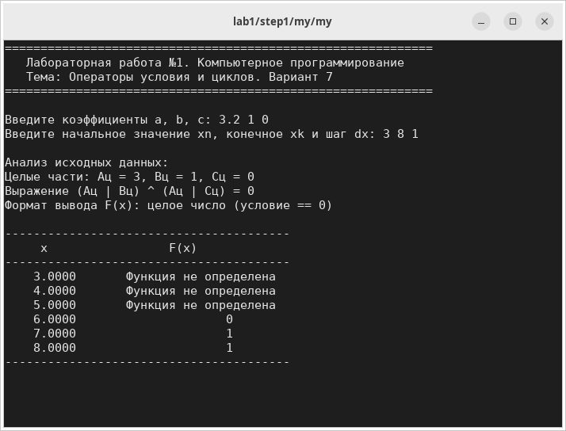
Рисунок 4.3 – Тест 2, собственная программа
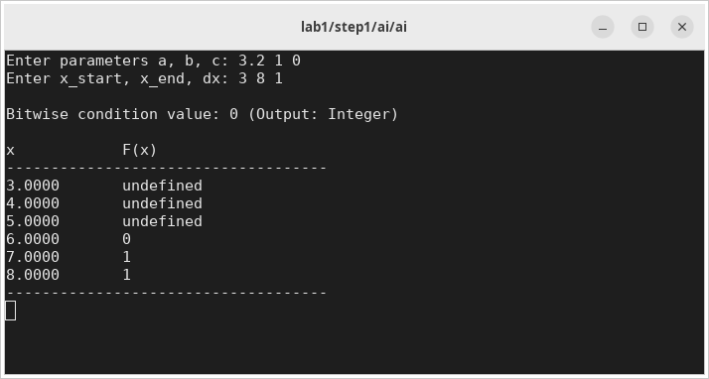
Рисунок 4.4 – Тест 2, программа DeepSeek
Тест 3. a = 1, b = 2, c = 1, x от 4.8 до 5.2 с шагом 0.1 (граница x = 5 при дробном шаге).
По условию в точке x = 5 должна работать третья ветвь: F = −5 / 1 = −5. В первой версии собственной программы значение x получалось накоплением (x += dx) и сравнивалось с границей напрямую (x < 5.0). Число 0.1 в двоичном виде представляется неточно, поэтому вместо 5 получалось 4.999…, срабатывала первая ветвь, и программа выводила F = −27.0000 вместо −5.0000. Программа DeepSeek на тех же данных выдавала правильное значение, так как сравнивает x с границей через допуск EPS.
После этого собственная программа была исправлена: x вычисляется по номеру шага, а сравнение с границей выполняется с допуском. На рисунках 4.5 и 4.6 показана работа исправленной программы и программы нейросети, значения совпадают.
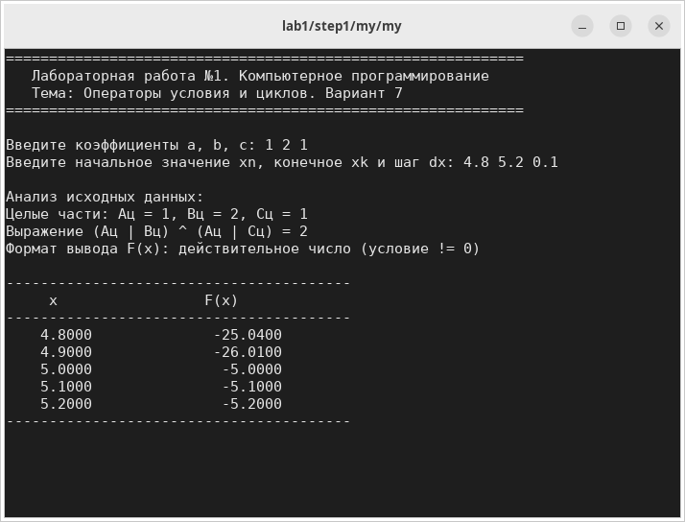
Рисунок 4.5 – Тест 3, собственная программа (после исправления)
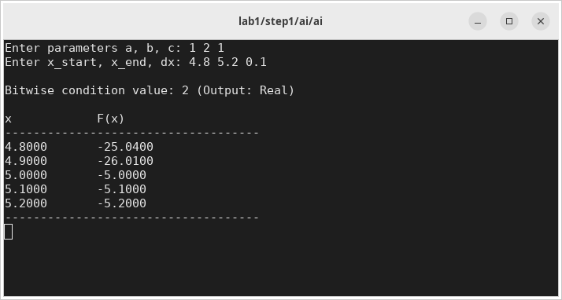
Рисунок 4.6 – Тест 3, программа DeepSeek
Тест 4. a = −0.5, b = 2.3, c = 1, x от 3 до 6 с шагом 1 (отрицательный нецелый коэффициент).
В собственной программе Ац = floor(−0.5) = −1, Вц = 2, Сц = 1, и выражение равно (−1 | 2) ^ (−1 | 1) = (−1) ^ (−1) = 0, то есть вывод целый. В программе DeepSeek Ац = trunc(−0.5) = 0, выражение равно (0 | 2) ^ (0 | 1) = 2 ^ 1 = 3, и вывод действительный. Сами значения функции одинаковые (2.2; 5.7; −5; −6), но собственная программа выводит их округлёнными до целого, а программа нейросети — с четырьмя знаками после запятой (рисунки 4.7 и 4.8). Заданию соответствует первый вариант: в примере из методических указаний целая часть берётся функцией floor.
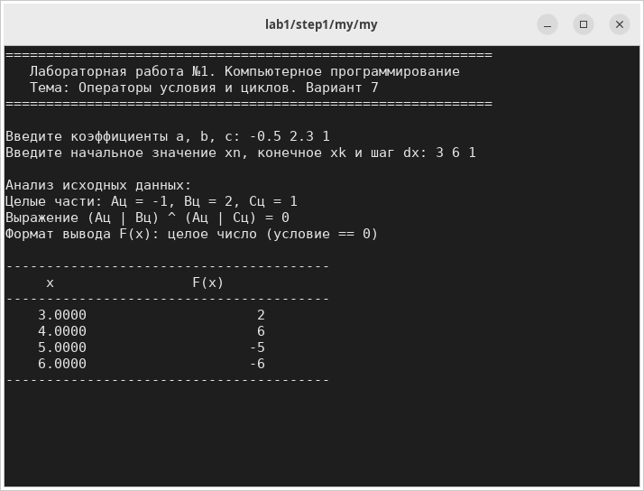
Рисунок 4.7 – Тест 4, собственная программа
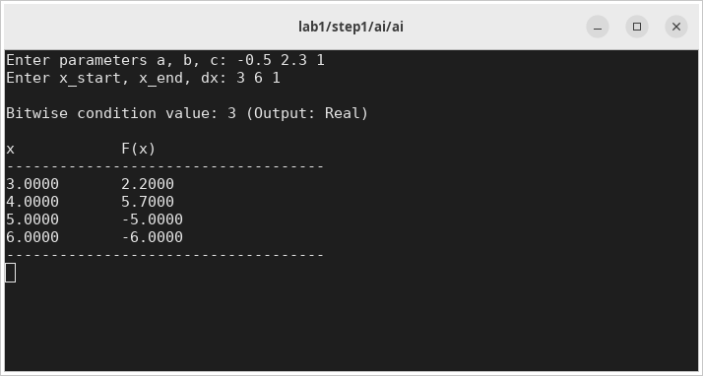
Рисунок 4.8 – Тест 4, программа DeepSeek
Таким образом, в тестах 1–3 результаты программ полностью совпадают, а в тесте 4 программы по-разному выбирают формат вывода из-за разного способа получения целой части отрицательного числа.
ЗАКЛЮЧЕНИЕ
В ходе лабораторной работы изучены операторы проверки условия и оператор цикла for языка Си. С их помощью решена задача табулирования функции, заданной тремя выражениями.
Написанная программа вычисляет значения функции по варианту 7 на заданном интервале, проверяет введённые данные, не допускает деления на ноль и выбирает формат вывода по поразрядному условию. Для программы построена блок-схема алгоритма.
Сравнение с программой, сгенерированной нейросетью DeepSeek, оказалось полезным в обе стороны. Оно помогло найти ошибку в собственной программе: при дробном шаге точка x = 5 попадала не в ту ветвь. В коде нейросети тоже нашлись отступления от задания: целая часть отрицательных чисел берётся не так, как в методических указаниях, а очень малое значение c считается нулём.
Основной вывод работы: если аргумент вычисляется с дробным шагом, прямое сравнение с граничным значением может привести к выбору не той ветви из-за погрешности представления чисел типа double. Сгенерированный код тоже нельзя использовать без проверки — его нужно сверять с условием задания и тестировать на граничных значениях. Цель лабораторной работы достигнута.
ПРИЛОЖЕНИЕ. ССЫЛКА НА РЕПОЗИТОРИЙ
Исходные коды обеих программ (проекты my и ai), блок-схема, снимки экрана и отчёт размещены в репозитории на платформе GitHub. Ссылка на репозиторий приведена ниже.
https://github.com/arseniistrokov/Lab1_CP_Variant7

